船舶自動避碰系統之實驗研究
蔡進發，江茂雄，宋家驥，李政宏
(台灣大學工程科學及海洋工程學系，台北，10672, Email: jftsai@ntu.edu.tw)

摘要：本研究之目的在於建置船舶自動避碰系統，所建置的船舶自動避碰系統包含三個子系統，分別為偵測系統、避碰決策系統及控制系統。偵測系統連接各儀器設備並偵測他船之動態資訊，當碰撞危機發生時，將此動態資訊傳遞至避碰決策系統計算避碰決策與操舵時機，最後控制系統執行此命令達到安全避讓之目的，實驗之方式為使本船沿一航向航行，於途中令他船從各方向行駛而來並造成碰撞危機，此時本船會以設計船速轉向至避碰航向直到碰撞危機解除，當碰撞危機解除時再使本船行駛於原航向，根據避碰實驗結果顯示，迎艏正遇避碰情況之兩船最接近點距離為2.4倍船長、交叉相遇(左)之兩船最接近點距離為2.0倍船長，表示皆可安全通過且最終皆回到原航向航行。
關鍵字：船舶自動避碰系統，模糊理論，野本操縱運動方程式
- 引言
海洋運輸業是目前國際上最普遍的運輸業之一，其優點包含成本費用低、航點多，故大宗貨物的運輸均仰賴船舶運輸，因此船隻漸漸朝向大型化、高密度化的趨勢發展，而此結果也造成海上交通擁擠、操船複雜化及海事意外的增加。隨著科技的快速發展，應用在船舶導航的偵測器種類越來越多樣，而於關鍵時刻下人類無法完全吸收大量的資訊並做出正確的決策，因此人為因素所造成直接或是間接的海事意外為最多，其比例高達總海事意外的75-96%[1]，龐大的資訊量使得船員在海上操船時分析困難而導致執行錯誤的避碰決策，故在國際海事組織（International Maritime Organization, IMO）的許多決議中也鼓勵各國加強可以減少人為失誤的研究，而在這智慧型工業的時代，無人船舶的發展已是勢在必行。
2 避碰系統介紹
本實驗由三個系統架構所組成，分別為偵測系統、避碰決策系統及控制系統，於航行過程中偵測系統會進行掃描是否有他船存在並進而判斷碰撞風險，若有碰撞風險時則將兩船之動態資訊傳送給避碰決策系統，運算避碰決策與操舵時間點，而控制系統會根據此避碰決策與操舵時間點執行變航向操縱，當碰撞危機解除時再使船模回到最初航行之航向。
2.1 偵測系統介紹
偵測系統由全球定位系統、電子羅盤、雷射掃描儀等感測儀器所組成，其目的在於使用感
測器量測他船動態資訊進而判斷是否存在碰撞風險，根據雷射掃描儀之測距可得到他船距離、航行方向及速度。由於執行避碰決策之前，本船與他船的航向與航速皆為固定值，故可根據每一時刻的速度向量預測他船與本船之最接近點距離（DCPA），若DCPA小於船舶領域之半徑時即表示有碰撞風險存在，此時偵測系統會將他船距離、方位、相對航向及碰撞時間點傳送給避碰決策系統進行運算決策。
本實驗設立船舶領域（R_{vd}）為一半徑為船長之圓形範圍，其值為六倍以上之船寬距離，此倍數接近文獻[2]於近港模擬避碰設立之船舶領域範圍，表示可符合於交通壅塞海域之避碰要求，若
於開闊水域中則建議使用更大之船舶領域範圍。
2.2 避碰決策系統介紹
避碰決策系統之目的在於根據偵測系統給予之船舶動態資訊進而計算避碰決策與操舵時間點，而避碰決策之意義為為解除避碰危機所提出之避讓措施，故此避讓措施需符合國際海上避碰規則之規範，一般而言，避碰決策可分為航向變化決策與航速變化決策，由於船舶的操縱性能與船速有極大的相關，表示於不同的船速下有不同之操縱模型，而建立各船速下之操縱模型須進行大量的試驗，因此本研究採用設計船速下之航向變化決策進行避碰。
2.3 避碰決策介紹
為考慮國際海上避碰規則之規定，本研究將他船距離(Range)分為行動區域()與迫勢區域()，如圖1所示、他船位置方位區分為八個區域、相對航向()均等地分為八個行駛方向。
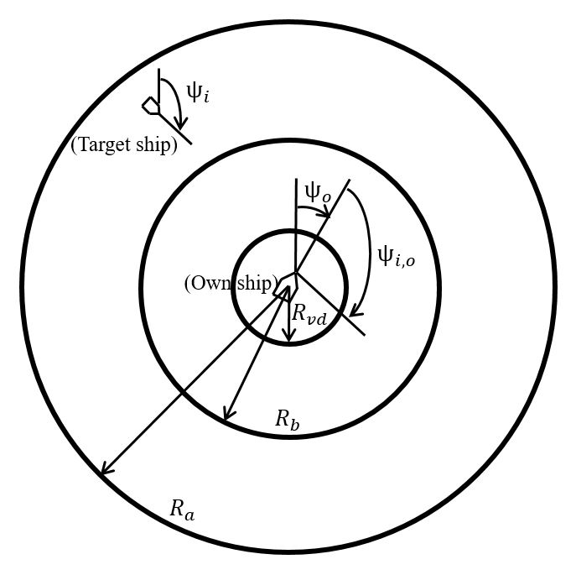
圖1 會遇情勢說明
於碰撞風險成立時，將他船距離、位置方位、相對航向做為模糊邏輯控制器之輸入，採用Mamdani的Min-Max模糊推論法[3]，並搭配參考L. P. Perera[4]等人提出之模糊規則表輸出航向變化量（Course Change）如圖2所示。
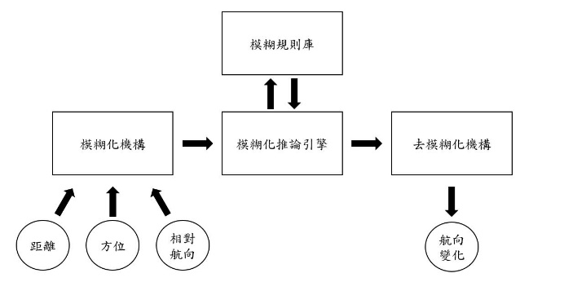
圖2 模糊控制器結構圖
本研究加以定義文獻[4]之貝氏網路參數並計算操舵時間點，方法為令表示碰撞時間節點、表示提前行動節點、表示操船時間節點、表示模糊輸出量，而各節點之關係如式(6)所示：
（1）
令操船時間節點為高斯分佈，即，並假設提前行動節點為一具有常數標準差之高斯分佈，即，而根據式(1)可計算已知情況下之條件期望值如式(2)所示，條件變異數如式(3)所示：
（2）
（3）
根據式(2)及式(3)可將條件機率密度函數表示如式(4)所示：
（4）
其中表正規化常數，而令操船時間節點之機率密度函數如式(5)所示：
（5）
其中表正規化常數，而於兩船航向及航速不變時為一常數值，操船時間節點之轉移模型機率密度函數如式(6)所示：
（6）
其中表正規化常數，為轉移模型之常數標準差，根據式(4)、式(5)、式(6)可推導出操船時間節點之完整模型[4]如式(7)所示：
（7）
由式(7)可知操船時間節點為一高斯模型，本研究將其機率密度函數之積分面積乘上航向變化量，此結果表示船舶於每一時刻達避碰所需之航向角速率值。
2.4 控制系統
控制系統由螺槳與舵機控制器所組成，其目的在於控制本船航向，在避碰決策系統未給予避碰決策前，本船依照固定航向航行，當發生碰撞危機時執行避碰決策系統之避碰決策，分為定航向操縱與變航向操縱。
本研究採用雙輸入單輸出之模糊邏輯控制器執行船模的定航向操縱，首先設立一目標航向值，此值即為本船預計維持之航向，藉由偵測系統於每一時刻量測之實際航向值可得目標航向值與實際量測值之航向誤差量(e)，將航向誤差量進行微分可得航向誤差變化率，航向誤差量表達式(8)如下：
（8）
將航向誤差量與航向誤差變化率乘上量化因子(、)，取得航向誤差變量(E)與航向誤差變化變量，其表達式(9)與表達式(10)如下：
（9）
（10）
將航向誤差變量與航向誤差變化變量做為模糊控制器之輸入，並得到輸出變量(U)，將其乘上比例因子()取得輸出舵角()如式(11)所示：
（11）
而此舵角即為維持目標航向值之使用舵角，模糊控制器之設計如圖3所示。
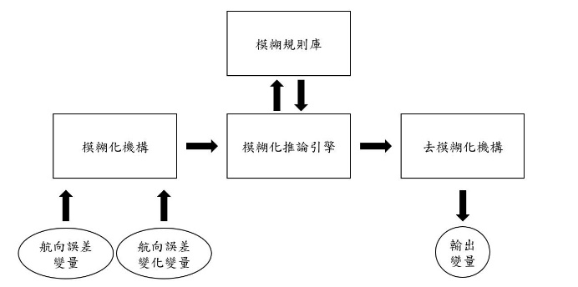
圖3 定航向模糊控制器結構圖
本研究採用1956年日本學者Nomoto[6]提出舵角與船舶迴旋速度之一階線性船舶操縱運動式，如式(12)所示：
（12）
式中T為追隨性之操縱指數、K為迴旋性之操縱指數、r為迴旋角速度、δ為舵角。由於T、K值會受到不同使用舵角與船速影響其值大小，因此於實驗前需建立T、K值與舵角和船速之關係式，本研究使用船舶迴旋圈試驗(Turning Cycle Test)方式求得T、K值之方法[7]，將Nomoto一階線性式對時間進行積分得式(13)：
（13）
由於進行迴旋圈試驗時於操舵轉向前船舶之角速度需為零，故可得初始條件時間t = 0時，角速率r = 0，代入式(13)可得式(14) ：
（14）
由式(14)可知，當時，，故當船舶之迴旋角速度達到穩定值後，K值即為此迴旋角速度除上當時之舵角；而T值部分同樣可使用式(14)求得，當t=T時，，由於K值已經由前述求得，將其乘上使用之舵角在乘上0.632倍即能求得t=T時之迴旋角速度，再找出對應此迴旋角速度之時間點，即為T值。
由於實驗之船速皆採用船模之設計船速，故於設計船速下執行各舵角之迴旋試驗建立舵角與
T、K值之關係式，如式(15)所示：
（15）
當本船遇上碰撞危機時，避碰決策系統傳遞各時間點本船應達到之迴旋角速度(r)與迴旋角加速度(r ̇)值，此時將式(15)代入式(12)並採用逼近法求解，即可得每一時刻所需之操舵角度。
3 載具設備及實驗環境
3.1 載具介紹
本實驗使用載具為一劍艏貨櫃船模做為主船進行實驗，其資料如表1所示，重要資料如下：重水線為175.1m、船寬為27.9m、舵面積為76.7m²、設計船速為20knot。船模縮尺比例為1/50，對應之船模載重水線為3.502m，船寬為0.558m，舵面積為0.031m²，而根據福祿數（Froude Number, Fr）相等可得船模之設計船速為1.455m/s。
表1 劍艏貨櫃輪船型尺寸
 | 實船(λ=1) | 船模(λ=1/50)
全長(LOA)(m) | 175.1 | 3.502
垂標間距(LBP)(m) | 164.9 | 3.298
船寬(m) | 27.9 | 0.558
吃水深(m) | 9.5 | 0.19
載重水線(m) | 175.1 | 3.502
浸水表面積(m²) | 6235.9 | 2.494
排水體積(m³) | 29555 | 0.2364
舵面積(m²) | 76.7 | 0.031
設計船速(knot) | 20 | 2.828
3.2 設備介紹及校正結果
本實驗使用四顆12伏特鉛酸電池作為船上電源供應之來源，透過網路進行岸上與船上之電腦連接，使用軟體設備為美國The MathWorks公司出品的商業數學軟體MATLAB連接各硬體設備，利用MATLAB所提供之圖形使用者介面（Graphical User Interface, GUI）進行頁面操作並同時監控載具移動狀態。使用硬體設備包含全球定位系統（Global Positioning System, GPS）、電子羅盤（Compass）、雷射掃描儀（Laser Range Finder），並於自航試驗前安裝於船模上之所有感測器均需先行校正，確認感測器無誤後才能安裝至船模上如圖4所示，而各設備之校正結果如表2所示。
表2 設備校正結果表
項目 | 斜率 | 95%信賴區間
全球定位系統 | 1.003 | 0.052m
電子羅盤(10°) | 0.999 | 0.470°
電子羅盤(90°) | 1.003 | 0.996°
雷射掃描儀 | 0.999 | 0.052m
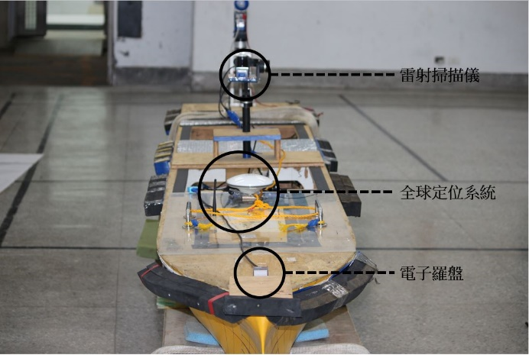
圖4 船模系統實體圖
3.3 實驗環境說明
本次實驗地點為台北市內湖區大湖公園內之水域，本船由圖5中的A區域出發並保持固定航向朝B區域航行，目標船從B區域朝本船靠近並發生碰撞危機，而目標船之船長為3m、船寬為1.2m，搭配之弦外機可固定輸出之馬力使目標船保持等速航行，為使雷射掃描儀可確實偵測其位置，於船上架設反光片如圖6所示。
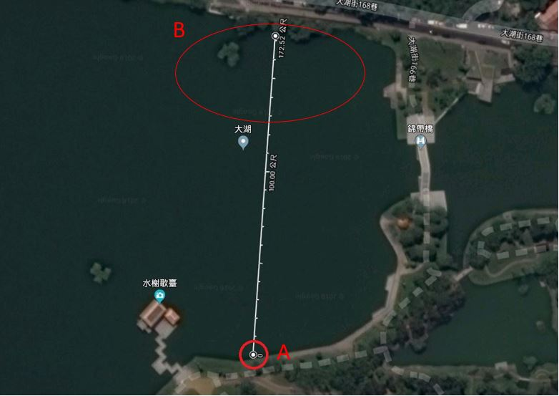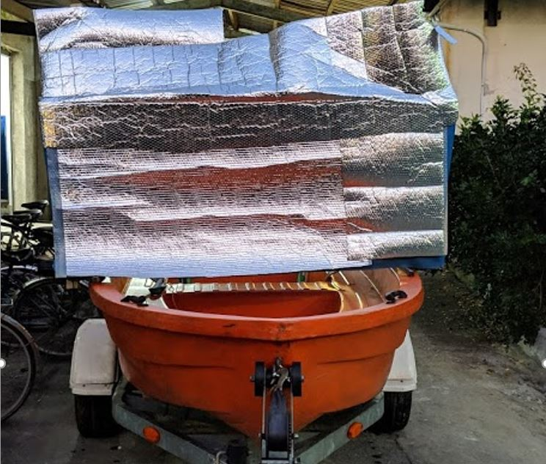
圖5 實驗環境衛星影像圖 圖6 目標船實體圖

4 實驗結果與討論
避碰實驗內容為使本船沿一固定航向航行，令一目標船朝我方靠近並發生碰撞危機，而本船為避免發生碰撞會轉向並維持避碰航向，當碰撞危機解除時使船回到原航向航行，本研究分別對右轉向避碰與左轉向避碰進行實驗，以下之舵角時序圖皆設立正值舵角表示右舵、負值舵角表示左舵、零度舵角表示正舵（Amidships）。
第一次實驗為令目標船於本船正北方且其航向為180°(正南)朝我方行駛而來，由兩船之位移歷程圖7與航向操舵歷程圖8可知，於系統時間35.56s時偵測到目標船之位置，由偵測之目標船位置與航行方向可知此為迎艏正遇之避碰情況故需向右轉向避讓，因此於系統時間41.88s時變航向操縱執行向右轉向之避碰流程，而此時本船已達設計船速且兩船相距43.46m；於系統時間53.67s時轉向流程結束並維持避碰航向航行，此時由變航向操縱轉變為定航向操縱；於系統時間63.51s時解除避碰危機故本船執行回航操舵，此時由定航向操縱轉變為變航向操縱；最後於系統時間73.67s時使其維持原航向航行，此時由變航向操縱轉變為定航向操縱。實驗過程中於系統時間58.17s時為兩船最靠近點，其最接近點距離為8.41m（2.4倍全長）大於本船船舶領域範圍表示可安全通過如圖9所示。
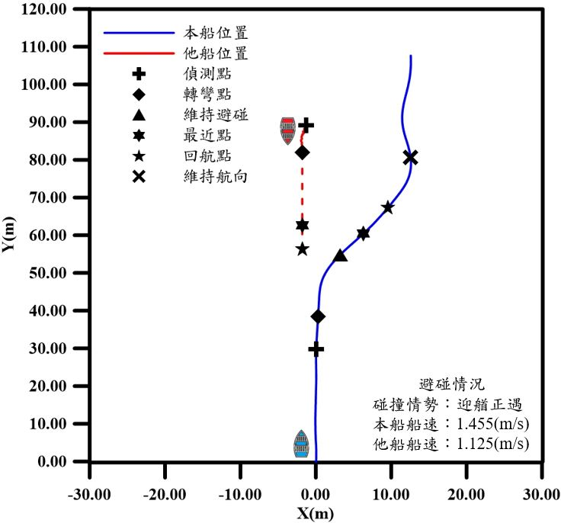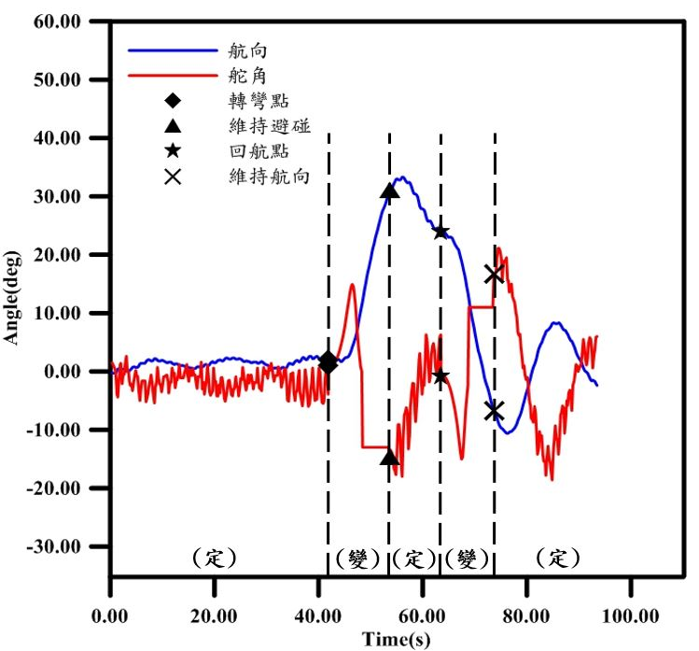
圖7 迎艏正遇實驗之位移圖 圖8 迎艏正遇航向與舵角實驗之歷程圖
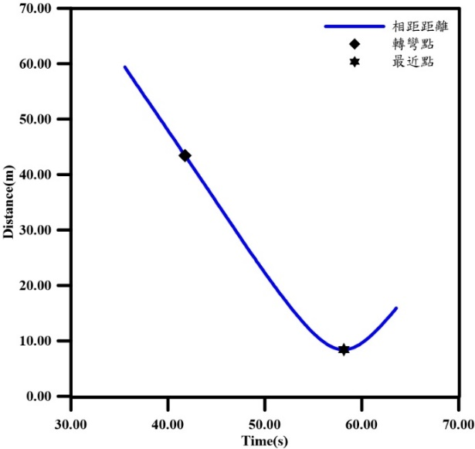
圖9 迎艏正遇實驗之相距歷程圖
第二次實驗為令目標船於本船西北方且其航向為165°朝我方行駛而來，由兩船之位移歷程圖10與航向操舵歷程圖11可知，於系統時間37.61s時偵測到目標船之位置，由偵測之目標船位置與航行方向可知此為交差相遇（左）之避碰情況，因目標船未執行讓路措施故本船執行向左避讓，因此於系統時間49.58s時變航向操縱執行向左轉向之避碰流程，而此時本船已達設計船速且兩船相距32.88m；於系統時間59.73s時轉向流程結束並維持避碰航向航行，此時由變航向操縱轉變為定航向操縱；於系統時間69.75s時解除避碰危機故本船執行回航操舵，此時由定航向操縱轉變為變航向操縱；最後於系統時間81.53s時使其維持原航向航行，此時由變航向操縱轉變為定航向操縱。實驗過程中於系統時間62.82s
時為兩船最靠近點，其最接近點距離為7.04m（2.0倍全長）大於本船船舶領域範圍表示可安全通過如圖12所示。
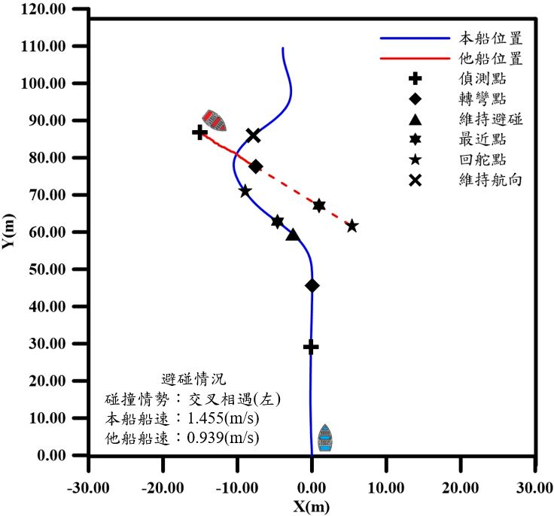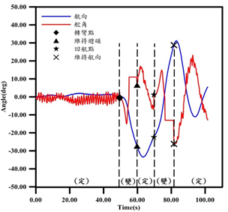
圖10 交叉相遇(左)實驗之位移圖 圖11 交叉相遇(左)航向與舵角實驗之歷程圖
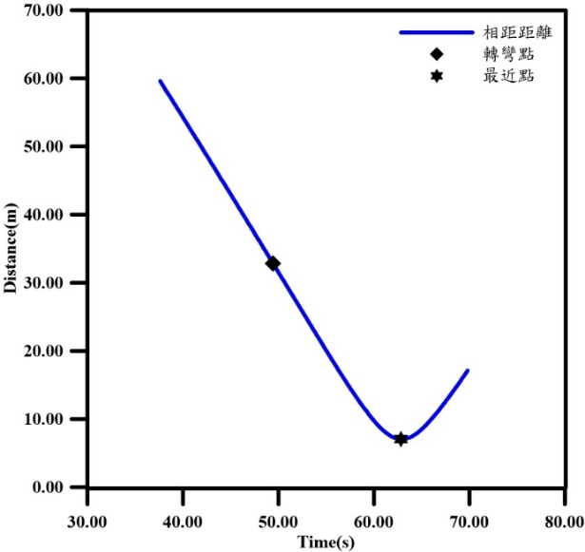
圖12：交叉相遇(左)實驗之相距歷程圖
- 結論
（1）本研究完成一含偵測、避碰決策及控制三個子系統之船舶自動避碰系統的建置，由實驗結果可知，在船舶自動避碰系統的操作下，本船於不同避碰情況之避碰行為皆可符合國際海上避碰規則之標準，除此之外其最接近點距離皆大於本船船舶領域，表示可安全通過且達到自動避碰系統的實現。
（2）模糊控制操舵理論可有效的控制船舶直線路徑，但若船舶存在航向角速度之情況下模糊控制操舵需較長之時間才可使船舶航向穩定。
（3）一階線性船舶操縱運動式計算於低舵角時對船舶的控制有延遲現象，而因運動式計算之反舵皆屬小舵角且執行定航向操縱前需盡可能地消除航向角速率，故需對轉向反舵部分進行實驗測試並修正。
誌謝
本研究由科技部：（MOST 106-2622-E-002-015 -CC2）及龍德造船經費支持始得以完成謹此誌謝。

參 考 文 獻

1 Rothblum, A. M. (2002). Keys to successful incident inquiry. In Human Factors in Incident Investigation and Analysis, 2nd International Workshop on Human Fac-tors in Offshore Operations (HFW2002), Houston, TX.
2 Fang, M., Tsai, K., & Fang, C. (2018). A Simplified Simulation Model of Ship Navigation for Safety and Collision Avoidance in Heavy Traffic Areas. Journal of Navigation, 71(4), 837-860.
3 Mamdani, E.H., Application of fuzzy algorithms for control of simple dynamic plant. Proceedings of the In-stitution of Electrical Engineers, 1974. 121(12): p. 1585-1588.
4 Perera, L.P., J.P. Carvalho, and C.G. Soares, Intelligent Ocean Navigation and Fuzzy-Bayesian Decision/Action Formulation. IEEE Journal of Oceanic Engineering, 2012. 37(2): p. 204-219.
5 Van Amerongen, J., H. R. van Nauta Lemke, and J. C. T. Van der Veen. "An autopilot for ships designed with fuzzy sets." Digital computer applications to process control (1977).
6 Nomoto, K. and K. Taguchi, On Steering Qualities of Ships (2). Journal of Zosen Kiokai, 1957. 1957(101): p. 57-66.
7 游坤達（2009）。不同船型船舶迴旋特性之探討。國立臺灣海洋大學運輸與航海科學系碩士論文，基隆市。

Experimental Study on the Ship Autonomous Collision Avoidance System

TSAI Jing-fa, LI Jheng-Hong, CHIANG, Mao-hsiung
(Department of Engineering Science and Ocean Engineering, Taiwan University, Taipei, 10672.
Email: jftsai@ntu.edu.tw)

Abstract：An autonomous collision avoidance system was built in this study. The autonomous collision avoidance sys-tem consists of three subsystems which are detection system, collision avoidance decision-making system(CADMS) and control system. The detection system consists of the various sensors and detects the dynamic information of the target ship by the laser scanner. The dynamic information of the target ship was transmitted to the CADMS. The CADMS makes the collision avoidance decision by the Convention on the International Regulations for Pre-venting Collisions at Sea with the dynamic information and fuzzy logic theory. The decisions were then transmitted to the control system. The control system has two control logics which are fixed heading and variable heading. The fixed heading logic uses the fuzzy control steering system to calculate rudder angle to keep the ship sailing in a straight line. The variable heading logic adopts the first-order Nomoto equation of motion model. The rudder angle which makes the ship to reach the yaw rate was then determined by the CADMS. The scenario of the autonomous collision avoidance experiments is to make a target ship driving to an own ship which is sailed along a course and cause a collision crisis. Then, the own ship will turn to the collision avoidance course at the design speed until the collision crisis is averted. After the collision crisis, the own ship will return to its direction of original course. The distance at closest point of approach was about 2.4 ship length in the head-on situation experiment, and the distance at closest point of approach was about 2.0 ship length in the crossing situation(left) experiment. The own ship can pass the target ship safely and return to original course from a collision crisis. The autonomous collision avoidance system built in this study is successful.
Key words：Ship Automatic Collision Avoidance System, Fuzzy Logic Theory, First-order Nomoto Equation

